|  |  |
| --- | --- |
| Didaktische Hinweise | Fach BFK/BFK-L  Elektrotechnik  01.01 |

Der vorliegende Kurs stellt das vollständige Lernfeld-Projekt „Eine Powerbank produzieren und vertreiben“ dar. Das Projekt ist in vier Lernthemen untergliedert. Jedes Lernthema kann in mehreren Lernschritten erarbeitet werden. Das Lernthema 3 ist für die Kooperation mit dem Ausbildungsbetrieb komplett ausgearbeitet und kann im Ausbildungsbetrieb erledigt werden. In Anlehnung an die berufliche Lebenswelt unserer Schülerinnen und Schüler bilden die Lernthemen eine vollständige berufliche Handlung ab.

Im Projekt geht es um die Produktion und den Vertrieb einer Powerbank und damit verbundener Arbeitsaufträge. Hierbei analysieren, dimensionieren und fertigen die Lernenden eine Powerbank. Im weiteren Verlauf des Lernfeldprojekts schreiben die Lernenden eine Bedienungsanleitung und erstellen eine Werbebroschüre. Somit kann die Powerbank verkauft werden.

Dem Lernfeldgedanken Rechnung tragend, werden fächerübergreifende Lernangebote im Fach Deutsch für die Auszubildenden angeboten.

Bei der Umsetzung des Projektes als Moodle-Kurs wurde darauf geachtet, selbstorganisiertes und individuelles Lernen zu ermöglichen:

* Unterschiedliche Lernkanäle werden angesprochen. So werden die Lernthemen und Lernschritte im Kachelformat dargestellt, um die visuelle Wahrnehmung der Lernenden zu unterstützen. Farbgrafiken und Videosequenzen in den Kachelinhalten unterstützen diesen Prozess.
* In diesem Kurs haben die Lernenden die Möglichkeit, ihre Selbstlern- bzw. **Selbststeuerungskompetenzen** zu trainieren. Diese sind Voraussetzung, um selbstorganisiertes Lernen zu ermöglichen. Ein vielfältiges Angebot an Übungen, die meist zum Einstieg hinterlegt sind, bietet dazu Gelegenheit. Um die Lernenden bei der Lösung dieser Aufgaben in Ihrer Kreativität nicht einzuschränken, erfolgen diese Übungen zumeist nicht niveau- und binnendifferenziert.
* Ein besonderer Schwerpunkt liegt auf dem Training der Überfachlichen Kompetenzen. Zu Beginn jeder Unterrichtseinheit steht eine „Übung zum Einstieg“. Diese Übungen sind so konzipiert, dass die Lernenden einen niederschwelligen Einstieg in das jeweilige Thema erhalten. Zusätzlich wird mit jeder Übung die Konzentration trainiert.
* In der Lernwegeliste sind sowohl die zu erreichenden überfachlichen als auch fachlichen Kompetenzen aufgeführt.
* Zahlreiche Übungen sollen das Wissen festigen, um ein Abrufen des Gelernten zu ermöglichen.
* Die Kurseinheiten sind nach dem Sandwichprinzip aufgebaut. Demnach werden individuelle und kooperative Lernphasen abgewechselt. Hier werden vor allem interaktive Inhalte im H5P-Format genutzt.
* Die Verwendung von Piktogrammen soll dem Lernenden beim Verständnis der Aufgaben helfen. Gleichzeitig sind die einzelnen Niveaustufen mit Piktogrammen gekennzeichnet.

Der Bezug zur Lebenswelt des Lernenden wurde durch die Abbildung der vollständigen Beruflichen Handlung hergestellt:

* Der Lernende trainiert, Probleme gezielt zu lösen, in dem er sich über Gegebenheiten informiert, sein Vorgehen plant, nach seinem Plan arbeitet und seine Vorgehensweise anschließend reflektiert. Eine solche Herangehensweise wird den Lernenden in ihrem beruflichen und privaten Umfeld von Nutzen sein.
* Gleichzeitig trainiert der Lernende Selbstlernkompetenzen, die es ihm wiederum erst ermöglichen, gezielt vorzugehen.

Der Kurs ist im Lernfeld 1 „Elektrotechnische Systeme analysieren und Funktionen prüfen“ des Berufsfeldes Elektrotechnik angesiedelt.

Damit wird der Kurs für Lernende im Ausbildungsberuf „Elektroniker:in für Geräte und Systeme“ einsetzbar.

Der Kurs umfasst einen zeitlichen Rahmen von ca. 22 Unterrichtsstunden, ca. 6 Stunden im Elektrolabor, 16 Stunden in der Theorie. Zur Erledigung des Lernthemas 3, welches im Ausbildungsbetrieb erledigt werden kann, werden ca. 20 Stunden veranschlagt. Als fachliche Themen stehen die Systemanalyse, die elektronischen Betriebsmittel (Diode, Leuchtdiode, Zehnerdiode, Kondensatoren, Laderegler MAX1811), verschiedene Akkutypen, die Leistung, die elektrische Arbeit und die Kapazität im Vordergrund.

Folgende Lernschritte / Lernthemen sind für die die Durchführung im Elektrolabor konzipiert:

* Lernthema 2: Bauelemente und Baugruppen der Powerbank dimensionieren,
* Lernschritt 2.3: Ladezustandsanzeiger der Powerbank dimensionieren,
* Lernschritt 2.4: Reset- Schaltung der Powerbank realisieren.

Das Lernthema 3 „Powerbank aufbauen und in Betrieb nehmen“ wird für die Ausbildungsbetriebe der Lernenden zur Verfügung gestellt. Alle Materialen sind ausgearbeitet und im Ausbildungsbetrieb einsetzbar. Die Materialliste und die elektronischen Pläne werden ebenfalls den Ausbildungsbetrieben bereitgestellt. Die Organisation und Bereitstellung der Materialen erfolgt durch den Ausbildungsbetrieb.

Das Lernthema 4 „Bedienungsanleitung erstellen und Powerbank bewerben“ bildet das Bindeglied zum Deutschunterricht und trägt maßgebend zum Erfolg des Lernprojektes bei. Nur wenn die Bedienungsanleitung verfasst ist und das Werbeplakat erstellt ist, kann die Powerbank auch verkauft werden.

**Welches Vorwissen wird vorausgesetzt?**

Die Lernenden sollten das Ohm’sche Gesetz mit den Grundgrößen Strom I, Spannung U und den Widerstand R kennen. Auch die Grundschaltungen wie die Reihenschaltung, die Parallelschaltung und die gemischte Schaltung sollten bekannt sein.

Handwerklich sollten bereits Grundkenntnisse beim Weichlöten bestehen.

**Besondere Hinweise zu den Inhalten**

Immer wieder werden digitale Besprechungsräume (**B**ig**B**lue**B**utton) angeboten, um so den Lernenden, die nicht in Präsenz am Unterricht teilnehmen können, die Teilnahme am Unterricht gewährleisten zu können. Hier sollten bei höherer Anzahl von Lernenden ggf. die Anzahl der Besprechungsräumen erweitert werden.

**Handhabungshinweis**

Der gesamte Kursraum ist als Lernlandschaft auf den Niveaustufen des Deutschen Qualifikationsrahmens (**DQR**) gestaltet, in der sich die Lernenden frei bewegen können. Durch die Binnendifferenzierung innerhalb der Aufgabenstellung bekommt jeder die Möglichkeit, sich sowohl an schwierigeren Aufgabenstellungen (Niveau C) auszuprobieren als auch die oftmals identische Aufgabenstellung mit mehr Hilfestellung (Niveau B) zu bearbeiten. Hierdurch soll verhindert werden, dass die Lernenden weder unterfordert noch überfordert in ihrem Lernen sind.

Abgebildet wird hier **DQR 4** (2,5-jähriger Ausbildungsberuf, 1.Ausbildungsjahr Elektroniker:in für Geräte und Systeme) auf den Niveaustufen B und C. Auf die Niveaustufe A wurde aus folgendem Grund verzichtet:

* Die Einbeziehung des Lernniveaus A erfolgt in einem separaten veröffentlichen Kurs, der den Deutschen Qualifikationsrahmen DQR3 abbildet.

Zum Aufbau einer Lernlandschaft sei hier auf den **Autorenleitfaden** zur Erstellung von Lernlandschaften verwiesen.

Die einzelnen Lernthemen sind hinter Kacheln zugeordnet. Die Lernschritte sind in Unterkacheln dargestellt.

Jeder Lernschritt wurde methodisch und didaktisch beispielhaft aufbereitet. Zum jeweiligen Lernschritt sind weitere methodische Möglichkeiten im Didaktischen Ablaufplan gegeben. Welche dieser Methoden umgesetzt werden, obliegt dem Lehrer. Dies ist abhängig von organisatorischen Rahmenbedingungen, der Kompetenzentwicklung der Schülerinnen und Schüler und nicht zuletzt von der eigenen Lehrerpersönlichkeit („nicht jede Methode passt zu mir").

Hinter der Kachel „Lernfeldprojekt: Eine Powerbank produzieren und vertreiben“ verbergen sich für die Lernenden eine Kurzbeschreibung des Projektes und der **Advance Organizer (AO)**. Der Advance Organizer bietet dem Lernenden ein Lerngerüst in Form eines visualisierten Überblickes über die Lernthemen und Lernschritte, die er während der Bearbeitungsphase durchläuft.

Gleichzeitig stellt der **AO** eine Verknüpfung zu bereits Bekanntem her. Diese Verknüpfung sollte zum Einstieg in das Lernfeldprojekt durch die Lehrkraft sichtbar gemacht werden.

In den Lernwegelisten zum Lernfeldprojekt finden die Lernenden alle Kompetenzen, über die sie am Ende der Bearbeitung verfügen können.  Ich welchem Maße die **Kompetenz** erlangt wurde, bilden die Lernenden eigenständig in den **Lernfortschrittslisten** ab. Dazu **reflektieren** sie am Ende eines Lernthemas und am Ende eines Lernschrittes ihr Können. Dadurch erlangen die Lernenden einen Überblick über ihren individuellen Lernfortschritt.

**Lernlandschaften – Was versteht man unter „Lernen sichtbar machen?“**

Die Lernlandschaft besteht aus Lernmaterial, welches selbstständiges, eigenverantwortliches Lernen unterstützt und bettet dieses in einen Wirkungszusammenhang methodischer Elemente, wie Kompetenzraster, Offene Lernzeit, kooperative Lernformen, Lernagenda oder Lernberatung ein. Dabei stehen berufsbezogene oder lebensweltbezogene Handlungssituationen im Mittelpunkt eines Lernfeldprojektes, wie z. B. „Eine Powerbank produzieren und vertreiben“. Fachliche und überfachliche Kompetenzen werden fachübergreifend miteinander verknüpft. Für die Lernenden bleibt der Lebensweltbezug erhalten, obwohl sie z. B. im Fach Berufsfachliche Kompetenz projektbezogen fachliche Kompetenzen erwerben, mit denen sie in der Folge dann u. a. Grundgrößen aus dem Ohm‘schen Gesetz ausrechnen können. Teilkompetenzen aus mehreren Kompetenzrastern werden in der Lernlandschaft verknüpft und methodisch angepasst umgesetzt.

**Aufbau des Projektes**

Lernfeldprojekt Lernthemen Lernschritte

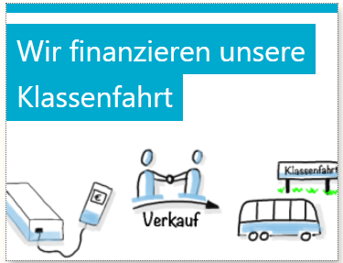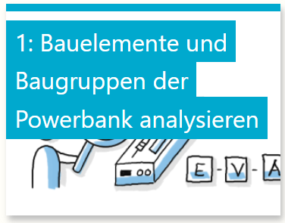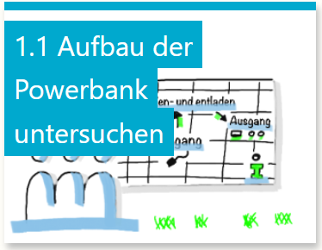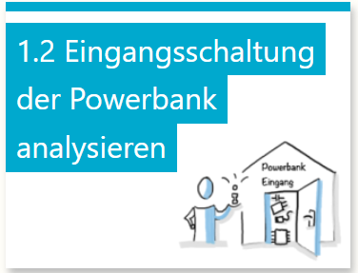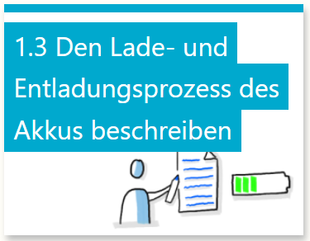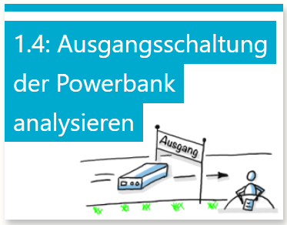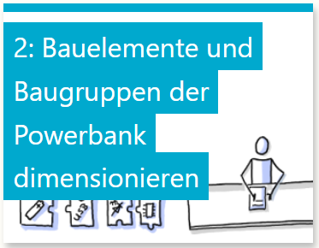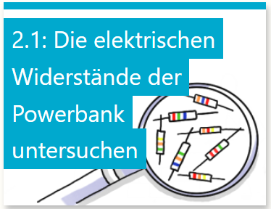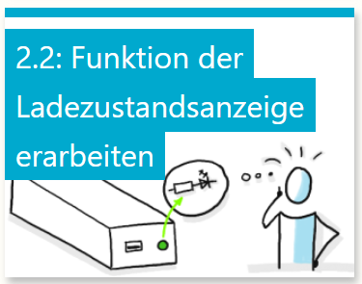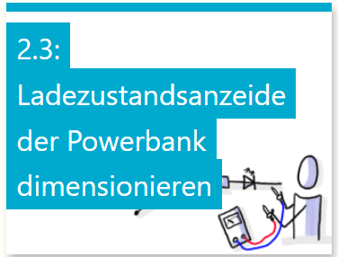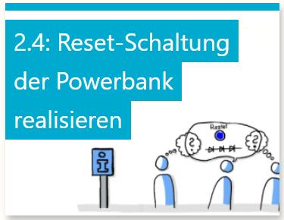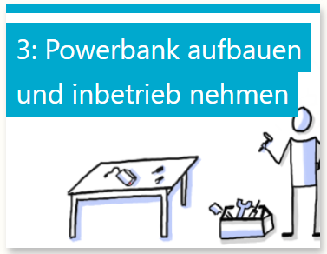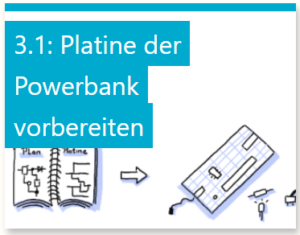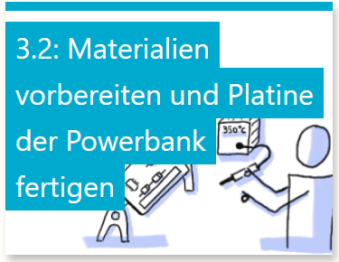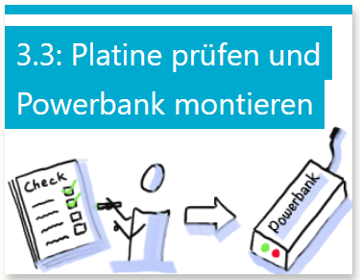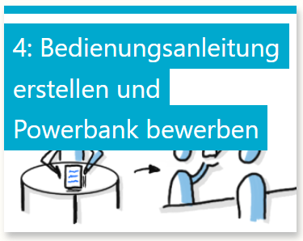

jeweils mit …

… Kompetenzauflistung

… ggf. Appetizer

… Arbeitsaufträgen / Aufgaben

… Materialien

… Ergebnissicherung

… Reflexion

… Ablage

Eine Powerbank fertigen

und vertreiben

Projektbeschreibung

Advance Organzier

Kompetenzraster

Ein Lernfeldprojekt ist die Basis einer Lernlandschaft. Jedes **Lernfeldprojekt** wird durch einen Advance Organizer (AO) visualisiert, der die Lernthemen und deren Zusammenhänge aufzeigt sowie an das Vorwissen anknüpft. Die **Lernwegeliste** (LWL) listet alle zu fördernden Teilkompetenzen als „Ich kann“-Formulierung auf, die in diesem Projekt erworben werden können – überfachliche wie fachliche. In der **Lernwegeliste** werden jeder Teilkompetenz Lernmaterialien auf bis zu drei Niveaus zugeordnet.

Das Lernfeldprojekt ist fächerübergreifend aufgebaut, die **Lernthemen** sind fächerspezifisch zugeordnet und offen in der Aufgabenstellung. Die Bearbeitung von Lernthemen und / oder Lernschritten ermöglicht den Lernenden, die zu fördernden Kompetenzen zu erwerben.

Mithilfe der Lernwegeliste entscheidet der Lernende, welche Kompetenzen er noch benötigt, um das Lernthema erfolgreich abzuschließen. Zum Erwerb dieser Kompetenzen kann der Lernende die angebotenen **Lernschritte** zur Hilfe nehmen. Lernschritte sind stark strukturierte, meist geschlossene Arbeitsaufträge, zu denen es Lösungshilfen und selbsterklärende Lösungen gibt. Abschließend reflektiert und dokumentiert er seine erworbenen Kompetenzen in der Lernwegeliste.

|  |  |
| --- | --- |
| Dramaturgie | Fach  Elektro 01.01 |

|  |  |  |  |  |
| --- | --- | --- | --- | --- |
| Sozial-  form | Lern-phase | Inhalt und Methode | Material / Lernthema, Lernschritt / Verlinkung | Hinweise / Hilfsmittel |
| Lernfeldprojekt: Eine Powerbank fertigen und vertreiben (Dauer: 45 Minuten) | | | | |
|  | i | Projektbeschreibung  Arbeitsauftrag 1  Arbeitsauftrag 2 | Advance Organizer  Kompetenzraster | Dauer: 45 Minuten  Theorieunterricht |
| Lernthema 1: Bauelemente und Baugruppen der Powerbank analysieren (Dauer: 135 Minuten) | | | | |
|  | i | Video zum Einstieg  Arbeitsauftrag 1 | Video zum Einstieg  Advance Organizer LT1 | Dauer: 5 Minuten  Theorieunterricht |
|  | koop | Arbeitsauftrag 2  Arbeitsauftrag 3 | Journal aus Aufgabe 1 | Dauer: 20 Minuten  Theorieunterricht |
|  | i | Arbeitsauftrag 4  Arbeitsauftrag 5 | Journal aus Aufgabe 1 | Dauer: 15 Minuten  Theorieunterricht |
|  | i | Arbeitsauftrag 6 | Journal aus Aufgabe 1 | Dauer: 15 Minuten  Theorieunterricht |
|  | koop | Arbeitsauftrag 7 | Journal aus Aufgabe 1 | Dauer: 20 Minuten  Theorieunterricht |
|  | i | Arbeitsauftrag 8  Arbeitsauftrag 9  Arbeitsauftrag 10 | Journal aus Aufgabe 1 | Dauer: 20 Minuten  Theorieunterricht |
|  | i | Arbeitsauftrag 11 | Erstellung des Handlungsproduktes „Lernplakat“ | Dauer: 25 Minuten  Theorieunterricht |
|  | koop | Arbeitsauftrag 12 | Präsentation des Handlungsproduktes | Dauer: 10 Minuten  Theorieunterricht |
|  | i | Reflexion des Lernthemas 1 | Moodle-Aktivität „Reflexion des Lernthemas 1“ | Dauer: 5 Minuten  Theorieunterricht |
| Lernschritt 1.1: Aufbau der Powerbank untersuchen (Dauer: 90 Minuten) | | | | |
|  | i | Aufgabe 1 | Arbeitsauftrag „Deckel der Powerbank“ | Dauer: 25 Minuten  Theorieunterricht |
|  | p | Aufgabe 2 | Vorstellung der Arbeitsergebnisse aus Aufgabe 1 | Dauer: 20 Minuten  Theorieunterricht |
|  | i | Die Funktionsbereiche der Powerbank erkennen | Text zum Lesen | Dauer: 10 Minuten  Theorieunterricht |
|  | i | Aufgabe 3  Aufgabe 4 | H5P „Powerbank Zuordnung der Blöcke“  H5P „Powerbank Zuordnung der Erklärungen“ | Dauer: 15 Minuten  Theorieunterricht |
|  | koop | Aufgabe 5  Aufgabe 6 | Austausch Powerbank  Austausch Argumente | Dauer: 15 Minuten  Theorieunterricht |
|  | i | Reflexion des Lernschritts 1.1 | Moodle-Aktivität „Reflexion des Lernschritts 1.1“ | Dauer: 5 Minuten  Theorieunterricht |
| Lernschritt 1.2: Eigenschaften der Powerbank analysieren (Dauer: 90 Minuten) | | | | |
|  | i | Text zum Einstieg in den Lernschritt | Text „Das Steckernetzteil“  Text „Spezifikationen USB“ | Dauer: 5 Minuten  Theorieunterricht |
|  | i | Aufgabe 1 | H5P „USB Spannung Strom“ | Dauer: 5 Minuten  Theorieunterricht |
|  | koop | Aufgabe 2 | Austausch zu Aufgabe 1 | Dauer: 5 Minuten  Theorieunterricht |
|  | i | Aufgabe 3  Aufgabe 4  Text  Aufgabe 5 | Bild „Schaltplan der Powerbank“  H5P „Schaltplan 5 Fehler Bild Vergleich“  Text „Schaltplan der Powerbank analysieren“ | Dauer: 15 Minuten  Theorieunterricht |
|  | koop | Aufgabe 6 | Austausch zu Aufgabe 5 | Dauer: 5 Minuten  Theorieunterricht |
|  | i | Aufgabe 7  Aufgabe 8  Aufgabe 9 | H5P „unterschiedliche Arten von Dioden“  H5P „Eigenschaften der Z-Diode“ | Dauer: 15 Minuten  Theorieunterricht |
|  | koop | Aufgabe 10 | Austausch zu Aufgabe 6-9 | Dauer: 5 Minuten  Theorieunterricht |
|  | i | Aufgabe 11 | H5P „Arten von Kondensatoren“  H5P „Eigenschaften von Keramikkondensatoren“  H5P „Aufgaben von Keramikkondensatoren“ | Dauer: 10 Minuten  Theorieunterricht |
|  | p | Aufgabe 12 | Präsentation der Arbeitsergebnisse | Dauer: 20 Minuten  Theorieunterricht |
|  | i | Reflexion | Moodle-Aktivität „Reflexion des Lernschritts 1.2“ | Dauer: 5 Minuten  Theorieunterricht |
| Lernschritt 1.3: Den Lade-und Entladeprozess des Akkus beschreiben (Dauer: 180 Minuten) | | | | |
|  | i | Text  Aufgabe 1 | Text „Die Baugruppe Akku laden analysieren“  Schaltplan der Powerbank | Dauer: 10 Minuten  Theorieunterricht |
|  | koop | Aufgabe 2 | Austausch zu Aufgabe 1 | Dauer: 5 Minuten  Theorieunterricht |
|  | i | Text  Aufgabe 3  Aufgabe 4  Text  Aufgabe 5  Aufgabe 6  Aufgabe 7 | Text „Eigenschaften des Ladereglers MAX1811“  H5P „Zuordnung der Pins“  Text „Der Akkumulator“  H5P „Akku Typ“  Text „Kapazität“  H5P „Kapazität Werte“ | Dauer: 25 Minuten  Theorieunterricht |
|  | koop | Aufgabe 8 | Austausch zu Aufgabe 5-7  H5P „Kapazität Einheiten“ | Dauer: 10 Minuten  Theorieunterricht |
|  | i | Text  Aufgabe 9  Text  Aufgabe 10 | Text „Berechnung der Kapazität“  H5P „Kapazität Wert Akku in C“  H5P „Kapazität Werte Autobatterie in kC“  Text „Berechnung der Energie“  H5P „Energie Wert Handyakku in Ws“  H5P „Energie Wert Handyakku in kWs“  H5P „Energie Werte 2 Handyakkus“ | Dauer: 30 Minuten  Theorieunterricht |
|  | koop | Aufgabe 11 | Austausch zu Aufgabe 7-10 | Dauer: 10 Minuten  Theorieunterricht |
|  | i | Aufgabe 12  Aufgabe 13 | Text „Berechnung der Energie“  H5P „Energie Vergleich mit Usain Bolt“  H5P „Leistung Vergleich mit Usain Bolt“  H5P „Leistung Formelzeichen und Einheiten“ | Dauer: 15 Minuten  Theorieunterricht |
|  | koop | Aufgabe 14 | H5P „Arbeit Zick und Zack“  H5P „Leistung 2 Wasserkocher“  H5P „Leistung 2 Kühlschränke“ | Dauer: 20 Minuten  Theorieunterricht |
|  | i | Aufgabe 15  Aufgabe 16  Aufgabe 17 | H5P „Leistung Formel elektrisch“  H5P „Leistung Formel mechanisch“  H5P „Leistung Motor“  H5P „Energie Akku“ | Dauer: 20 Minuten  Theorieunterricht |
|  | p | Aufgabe 18 | Gemeinsame Zusammenfassung der Ergebnisse | Dauer: 25 Minuten  Theorieunterricht |
|  | i | Reflexion | Moodle-Aktivität „Reflexion des Lernschritts 1.3“ | Dauer: 5 Minuten  Theorieunterricht |
| Lernschritt 1.4: Ausgangsschaltung der Powerbank analysieren (Dauer: 90 Minuten) | | | | |
|  | i | Text  Aufgabe 1 | Text „Die Ausgangsschaltung der Powerbank analysieren“  Schaltplan der Powerbank | Dauer: 10 Minuten  Theorieunterricht |
|  | koop | Aufgabe 2 | Austausch zu Aufgabe 1 | Dauer: 5 Minuten  Theorieunterricht |
|  | i | Aufgabe 3  Aufgabe 4  Aufgabe 5 | H5P „Schalter und Taster“  H5P „Taster Betätigung“  H5P „Aufgabe der Leuchtdiode P2“  H5P „Widerstandswert R6“ | Dauer: 20 Minuten  Theorieunterricht |
|  | koop | Aufgabe 6 | Austausch zu Aufgabe 3-5 | Dauer: 5 Minuten  Theorieunterricht |
|  | i | Aufgabe 7 | Text „Funktion des DC/DC Wandlers“  H5P „Eingangsspannung des Aufwärtswandlers“  H5P „Ausgangsspannung des Aufwärtswandlers“  H5P „Ausgangsstrom des Aufwärtswandlers“ | Dauer: 15 Minuten  Theorieunterricht |
|  | p | Aufgabe 8 | Offene Diskussion | Dauer: 20 Minuten  Theorieunterricht |
|  | i | Aufgabe 9 | Journal „Die gesamte Schaltung“ | Dauer: 10 Minuten  Theorieunterricht |
|  | i | Reflexion | Moodle-Aktivität „Reflexion des Lernschritts 1.4“ | Dauer: 5 Minuten  Laborunterricht |
| Lernthema 2: Bauelemente und Baugruppen der Powerbank dimensionieren (Dauer: 90 Minuten) | | | | |
|  | i | Arbeitsauftrag 1 | Advance Organizer Lernthema 2 | Dauer: 10 Minuten  Theorieunterricht |
|  | koop | Austausch zu Arbeitsauftrag 1 | AO Lernthema 2  Journal | Dauer: 10 Minuten  Theorieunterricht |
|  | i | Arbeitsauftrag 3  Arbeitsauftrag 4  Arbeitsauftrag 5 | H5P „Widerstandscode zuordnen“  H5P „Berechnung des Widerstands R1“ | Dauer: 20 Minuten  Theorieunterricht |
|  | koop | Arbeitsauftrag 6 | Austausch zur Reset-Schaltung | Dauer: 5 Minuten  Theorieunterricht |
|  | i | Arbeitsauftrag 7 | Schaltplan der Powerbank  Stückliste der Powerbank | Dauer: 30 Minuten  Theorieunterricht |
|  | koop | Arbeitsauftrag 8 | Austausch zur Stückliste | Dauer: 10 Minuten  Theorieunterricht |
|  | i | Reflexion des Lernthemas 2 | Moodle-Aktivität „Reflexion des Lernthemas 2“ | Dauer: 5 Minuten  Theorieunterricht |
| Lernschritt 2.1: Die elektrischen Widerstände der Powerbank untersuchen (Dauer: 60 Minuten) | | | | |
|  | i | Bild zum Einstieg | Bild „Platine“ | Dauer: 5 Minuten  Theorieunterricht |
|  | koop | Aufgabe 1  Aufgabe 2 | Austausch zum Bild zum Einstieg | Dauer: 10 Minuten  Theorieunterricht |
|  | i | Aufgabe 3 | H5P „Erklärung elektrischer Widerstand“  Bild „Erklärung Widerstand“  H5P „Widerstand bestimmen“ | Dauer: 15 Minuten  Theorieunterricht |
|  | koop | Aufgabe 4 | Austausch zu Aufgabe 3 | Dauer: 5 Minuten  Theorieunterricht |
|  | i | Aufgabe 5 | H5P „Farbcode zuordnen“ | Dauer: 10 Minuten  Theorieunterricht |
|  | koop | Ergebnissicherung | H5P „Widerstandsmemory“ | Dauer: 10 Minuten  Theorieunterricht |
|  | i | Reflexion | Moodle-Aktivität „Reflexion des Lernschritts 2.1“ | Dauer: 5 Minuten  Theorieunterricht |
| Lernschritt 2.2: Funktion der Ladezustandsanzeige erarbeiten (Dauer: 45 Minuten) | | | | |
|  | i | Übung zum Einstieg | H5P „Übung zum Einstieg“ | Dauer: 5 Minuten  Laborunterricht |
|  | koop | Aufgabe 1 | Schaltplan der Powerbank | Dauer: 10 Minuten  Laborunterricht |
|  | koop | Aufgabe 2 | Austausch Aufgabe 1 | Dauer: 5 Minuten  Laborunterricht |
|  | i | Aufgabe 3 | Bild „Versuchsschaltung“  H5P „Berechnung des Widerstandes R1“ | Dauer: 10 Minuten  Laborunterricht |
|  | koop | Ergebnissicherung | H5P „Ergebnissicherung – Zweiergespräch“ | Dauer: 10 Minuten  Laborunterricht |
|  | i | Reflexion | Moodle-Aktivität „Reflexion des Lernschritts 2.2“ | Dauer: 5 Minuten  Laborunterricht |
| Lernschritt 2.3: Ladezustandsanzeige der Powerbank dimensionieren (Dauer: 60 Minuten) | | | | |
|  | i | Einstieg in den Lernschritt | H5P „Puzzle zum Einstieg“ | Dauer: 10 Minuten  Theorieunterricht |
|  | koop | Aufgabe 1  Aufgabe 2 | H5P „Vorlage Schaltplan“  Messschaltung Lösungsvorschlag | Dauer: 5 Minuten  Theorieunterricht |
|  | i | Aufgabe 3  Aufgabe 4 | Versuchsaufbau  Wertetabelle | Dauer: 20 Minuten  Theorieunterricht |
|  | koop | Aufgabe 5 | Wertetabelle - Lösungsvorschlag | Dauer: 5 Minuten  Theorieunterricht |
|  | i | Aufgabe 6 | Berechnung R1 | Dauer: 5 Minuten  Theorieunterricht |
|  | koop | Aufgabe 7 | Austausch zu Aufgabe 6 | Dauer: 5 Minuten  Theorieunterricht |
|  | i | Ergebnissicherung | H5P „Ergebnissicherung“ | Dauer: 5 Minuten  Theorieunterricht |
|  | i | Reflexion | Moodle-Aktivität „Reflexion des Lernschritts 2.3“ | Dauer: 5 Minuten  Theorieunterricht |
| Lernschritt 2.4: Reset-Schaltung der Powerbank realisieren (Dauer: 45 Minuten) | | | | |
|  | i | Übung zum Einstieg  Aufgabe 1 | H5P „Memory zum Einstieg“  Informationstext „Laden- und Entladen des Akkus“ | Dauer: 10 Minuten  Theorieunterricht |
|  | koop | Aufgabe 2 | Austausch zu den Ergebnissen aus Aufgabe 1 | Dauer: 5 Minuten  Theorieunterricht |
|  | i | Aufgabe 3  Aufgabe 4 | H5P „Ergebnissicherung Lade- und Entladeprozess“  Schaltplan | Dauer: 10 Minuten  Theorieunterricht |
|  | koop | Aufgabe 5 | Austausch zu den Ergebnissen aus Aufgabe 4 | Dauer: 5 Minuten  Theorieunterricht |
|  | i | Aufgabe 6 | H5P „Ermittlung der Ladespannung“ | Dauer: 5 Minuten  Theorieunterricht |
|  | koop | Aufgabe 7 | Austausch zu den Ergebnissen aus Aufgabe 6 | Dauer: 5 Minuten  Theorieunterricht |
|  | i | Reflexion | Moodle-Aktivität „Reflexion des Lernschritts 2.4“ | Dauer: 5 Minuten  Theorieunterricht |
| Lernthema 3: Powerbank aufbauen und in Betrieb nehmen (Dauer: 45 Minuten) | | | | |
|  | i | Übung zum Einstieg | H5P „Einstieg Lernthema 3“ | Dauer: 10 Minuten  Theorieunterricht |
|  | i | Arbeitsauftrag 1  Arbeitsauftrag 2  Arbeitsauftrag 3 | Lernschritt 3.1  Lernschritt 3.2  Lernschritt 3.3 | Dauer: 15 Minuten  Theorieunterricht |
|  | koop | Kundenübergabe  Arbeitsauftrag 4 | Kundenübergabe mit dem fertigen Aufbau  Moodle-Aktivität „Feedback der Kundenübergabe | Dauer: 15 Minuten  Theorieunterricht |
|  | i | Reflexion | Moodle-Aktivität „Reflexion des Lernthemas 3“ | Dauer: 5 Minuten  Theorieunterricht |
| Lernschritt 3.1: Platine der Powerbank vorbereiten (Dauer: 90 Minuten) | | | | |
|  | i | Übung zum Einstieg | H5P „Fehlersuche“ | Dauer: 10 Minuten  Theorieunterricht |
|  | koop | Aufgabe 1 | Austausch zur Übung zum Einstieg | Dauer: 5 Minuten  Theorieunterricht |
|  | i | Aufgabe 2 | Informationstext Platine | Dauer: 10 Minuten  Theorieunterricht |
|  | koop | Aufgabe 3 | Austausch zu Aufgabe 2 | Dauer: 5 Minuten  Theorieunterricht |
|  | i | Zuschneiden der Platine  Aufgabe 4 | Platine sägen | Dauer: 15 Minuten  Theorieunterricht |
|  | koop | Aufgabe 5 | Austausch zu Aufgabe 4 | Dauer: 5 Minuten  Theorieunterricht |
|  | i | Aufgabe 6  Aufgabe 7  Aufgabe 8 | Arbeitsblatt „Platine messen“  Platine vorbereiten  Platine anzeichnen | Dauer: 35 Minuten  Theorieunterricht |
|  | i | Reflexion | Moodle-Aktivität „Reflexion des Lernschritts 3.1“ | Dauer: 5 Minuten  Theorieunterricht |
| Lernschritt 3.2: Materialien vorbereiten und Platine der Powerbank fertigen (Dauer: 460 Minuten) | | | | |
|  | i | Übung zum Einstieg  Aufgabe 1  Aufgabe 2 | H5P „Benenne die Betriebsmittel“  Materialliste der Powerbank | Dauer: 20 Minuten  Laborunterricht |
|  | koop | Aufgabe 3 | Austausch zur Materialliste | Dauer: 5 Minuten  Laborunterricht |
|  | i | Aufgabe 4  Aufgabe 5  Aufgabe 6 | H5P „Reihenfolge beim Lötvorgang“  Plan „Aufbau der Platine“  Fertigung der Powerbank | Dauer: 270 Minuten  Laborunterricht |
|  | koop | Aufgabe 7 | Austausch zum Aufbau der Platine | Dauer: 15 Minuten  Laborunterricht |
|  | i | Aufgabe 8  Aufgabe 9 | Herrichten LED, Schalter, Zuleitung  Herrichten des Gehäuses | Dauer: 135 Minuten  Laborunterricht |
|  | koop | Aufgabe 10 | Gegenseitige Präsentation des Gehäuses | Dauer: 10 Minuten  Laborunterricht |
|  | i | Reflexion | Moodle-Aktivität „Reflexion des Lernschritts 3.2“ | Dauer: 5 Minuten  Laborunterricht |
| Lernschritt 3.3: Platine prüfen und Powerbank montieren (Dauer: 90 Minuten) | | | | |
|  | i | Übung zum Einstieg  Aufgabe 1 | H5P „Zuordnungsaufgabe: Funktionen am Ausgang“  Anschluss LED P1, P2 | Dauer: 20 Minuten  Laborunterricht |
|  | koop | Aufgabe 2 | Gegenseitige Kontrolle „Anschluss LED“ | Dauer: 5 Minuten  Laborunterricht |
|  | i | Aufgabe 3 | Messprotokoll | Dauer: 10 Minuten  Laborunterricht |
|  | koop | Aufgabe 4 | Messprotokoll, Lösungsvorschlag | Dauer: 5 Minuten  Laborunterricht |
|  | i | Aufgabe 5  Aufgabe 6  Aufgabe 7 | Herrichten des Arbeitsplatzes  H5P „Messen der Eingangsspannung“  H5P „Messen der Zwischenkreisspannung“ | Dauer: 15 Minuten  Laborunterricht |
|  | koop | Aufgabe 8 | Austausch „Beobachtung der Messung“ | Dauer: 5 Minuten  Laborunterricht |
|  | i | Aufgabe 9  Aufgabe 10  Aufgabe 11 | H5P „Messen der Ausgangsspannung der Powerbank“  H5P „Funktionskontrolle der Powerbank“  H5P „Fotostory: Powerbank montieren“ | Dauer: 15 Minuten  Laborunterricht |
|  | koop | Aufgabe 12 | Austausch „Funktion der Powerbank“ | Dauer: 5 Minuten  Laborunterricht |
|  | i | Reflexion | Moodle-Aktivität „Reflexion des Lernschritts 3.3“ | Dauer: 5 Minuten  Laborunterricht |
| Lernthema 4: Bedienungsanleitung erstellen und Powerbank bewerben (Dauer: 90 Minuten) | | | | |
| Siehe „Didaktische Hinweise“ im Kurs Deutsch | | | | |